关于变更粤（2024）中山市不动产权第0596782号、粤（2024）中山市不动产权第0596783号用地规划条件公示的通告
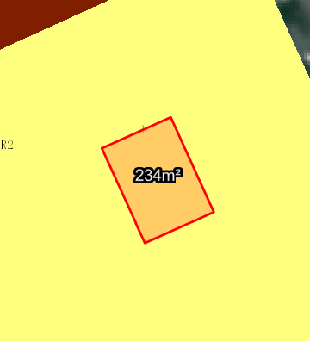
地块用地图
该宗地位于中山市南朗街道岭南小区，粤（2024）中山市不动产权第0596783号、粤（2024）中山市不动产权第0596782号，证载土地用途为城镇住宅用地，用地面积为234平方米，土地使用权人为陈嘉辉、严碧湖。现该单位拟根据《中山市自然人名下用地规划管理的实施意见》和《自建房技术标准》等相关规定和技术标准，提供建筑方案，申请办理规划条件变更。
我局已受理其申请，根据《中华人民共和国城乡规划法》及相关法规要求，现对该宗地规划条件变更进行公示，公示如下：
1.按规划新建个人自建住宅，总计容面积≤439.30平方米（增加计容面积158.50平方米），调整后容积率折合1.88。
2、建筑方案及其他未尽事宜须遵循《自建房技术标准》等相关规范，此外还须遵守本地块所在村庄、社区居民建房的乡规民约等有关规定。
3、未尽事宜按《中山市国土空间规划技术标准与准则（2023版)》执行。
根据《中华人民共和国城乡规划法》相关规定，现就该事项予以公示，公示期为本公示刊登之日起十日。在公示期内如对上述调整事项有意见或建议，请使用真实姓名及联系方式，以书面形式反馈到以下地址：中山市翠亨新区规划馆 207室，逾期视为无异议。
联系人：林先生 联系电话：85598835
中山市自然资源局翠亨新区分局

